Câu 6: [HH11.C3.2.BT.a] Cho hình hộp có tất cả các cạnh đều bằng nhau. Chọn khẳng định sai:
A. . B. . C. . D. .
Lời giải
Chọn B
Câu 7: [1H3-3.2.c] Cho tứ diện có là tam giác vuông tại và
Gọi là đường cao của tam giác , thì khẳng định nào sau đây đúng nhất.
A. . B. . C. . D. .
Lời giải
Chọn B
H
S
B
A
C
mà .
Câu 8: [1H3-3.2.c] Cho hình chóp có vuông góc với đáy và đáy là tam giác vuông tại . Gọi là đường cao của tam giác ( thuộc cạnh ), khi đó không vuông góc với đoạn thẳng nào dưới đây?
A. . B. . C. . D. .

Lời giải
Chọn D
S
A
B
C
M
Câu 9: [1H3-3.2.b] Cho hình chóp có tam giác vuông tại , , . và . là hình chiếu của lên . Biểu thức nào sau đây SAI:
A. . B. . C. . D. .
Lời giải
Chọn B
S
A
B
C
H
.
Câu 10: [1H3-3.2.b] Cho hình chóp có đáy là hình chữ nhật, . Biểu thức nào sau đây đúng:
A. . B. . C. . D. .
Lời giải
Chọn D
Câu 11: [1H3-3.2.b] Cho hình chóp có đáy là hình thoi, vuông góc với đáy. Biểu thức nào sau đây đúng:
A. . B. . C. . D. .
Lời giải
Chọn C
.
Câu 12: [HH11.C3.2.BT.a] Mệnh đề nào sau đây là sai?
A. Hai đường thẳng cùng vuông góc với một đường thẳng thì song song với nhau.
B. Hai đường thẳng cùng vuông góc với một đường thẳng thì vuông góc với nhau.
C. Một đường thẳng vuông góc với một trong hai đường thẳng vuông góc với nhau thì song song với đường thẳng còn lại.
D. Một đường thẳng vuông góc với một trong hai đường thẳng song song thì vuông góc với đường thẳng còn lại.
Câu 13: [HH11.C3.2.BT.a] Mệnh đề nào sau đây là đúng?
A. Hai đường thẳng cùng vuông góc với một đường thẳng thì song song với nhau.
B. Hai đường thẳng cùng vuông góc với một đường thẳng thì vuông góc với nhau.
C. Một đường thẳng vuông góc với một trong hai đường thẳng vuông góc với nhau thì song song với đường thẳng còn lại.
D. Một đường thẳng vuông góc với một trong hai đường thẳng song song thì vuông góc với đường thẳng còn lại.
Câu 14: [HH11.C3.2.BT.a] Mệnh đề nào sau đây là đúng?
A. Hai đường thẳng phân biệt cùng vuông góc với một đường thẳng thì vuông góc với nhau.
B. Hai đường thẳng phân biệt cùng vuông góc với một đường thẳng thì song song với nhau.
C. Hai đường thẳng phân biệt cùng song song với một mặt phẳng thì song song với nhau.
D. Hai đường thẳng phân biệt cùng vuông góc với một mặt phẳng thì song song với nhau.
Câu 16: [HH11.C3.2.BT.a] Trong các mệnh đề sau đây, mệnh đề nào đúng?
A. Trong không gian, nếu đường thẳng vuông góc với đường thẳng và đường thẳng vuông góc với đường thẳng thì đường thẳng vuông góc với đường thẳng .
B. Trong không gian, nếu đường thẳng vuông góc với đường thẳng và đường thẳng song song với đường thẳng thì đường thẳng vuông góc với đường thẳng .
C. Trong không gian, nếu đường thẳng song song với đường thẳng và đường thẳng vuông góc với đường thẳng thì đường thẳng cắt đường thẳng c tại một điểm.
D. Trong không gian, cho ba đường thẳng vuông góc với nhau từng đôi một. Nếu có đường thẳng vuông góc với đường thẳng thì đường thẳng song song với hoặc .
Câu 17: [HH11.C3.2.BT.a] Trong các mệnh đề sau đây, mệnh đề nào đúng?
A. Trong không gian, hai đường thẳng phân biệt cùng vuông góc với một đường thẳng thì song song với nhau.
B. Trong không gian, hai đường thẳng phân biệt cùng vuông góc với một đường thẳng thì vuông góc với nhau.
C. Trong không gian, một đường thẳng vuông góc với một trong hai đường thẳng song song với nhau thì vuông góc với đường thẳng kia.
D. Trong không gian, một đường thẳng vuông góc với một trong hai đường thẳng vuông góc với nhau thì song song với đường thẳng còn lại.
Câu 18: [HH11.C3.2.BT.a] Trong không gian cho 3 đường thỏa . Chọn khẳng định đúng:
A. . B. . C. . D. đáp án khác.
Câu 19: [HH11.C3.2.BT.a] Hãy cho biết mệnh đề nào sau đây là sai? Hai đường thẳng vuông góc nếu
A. góc giữa hai vectơ chỉ phương của chúng là .
B. góc giữa hai đường thẳng đó là .
C. tích vô hướng giữa hai vectơ chỉ phương của chúng là bằng 0.
D. góc giữa hai vectơ chỉ phương của chúng là .
Câu 21: [HH11.C3.2.BT.a] Trong các mệnh đề nào sau đây SAI:
A. Hai đường thẳng phân biệt cùng vuông góc với một mặt phẳng thì song song với nhau.
B. Hai mặt phẳng phân biệt cùng vuông góc với một đường thẳng thì song song với nhau.
C. Một đường thẳng và một mặt phẳng cùng vuông một đường thẳng thì song song nhau.
D. Hai mặt phẳng cùng vuông góc với một đường thẳng thì giao tuyến nếu có cũng vuông góc với đường thẳng đó.
Câu 23: [HH11.C3.2.BT.a] Trong không gian, mệnh đề nào sau đây là mệnh đề đúng?
A. Có duy nhất một đường thẳng đi qua một điểm cho trước và vuông góc với một mặt phẳng cho trước.
B. Có duy nhất một đường thẳng đi qua một điểm cho trước và vuông góc với một đường thẳng cho trước.
C. Có duy nhất một mặt phẳng đi qua một điểm cho trước và vuông góc với một mặt phẳng cho trước.
D. Có duy nhất một mặt phẳng đi qua một đường thẳng cho trước và vuông góc với một đường thẳng cho trước.
Câu 18: [HH11.C3.2.BT.a] Trong không gian cho ba đường thẳng phân biệt . Khẳng định nào sau đây đúng?
A. Nếu và cùng vuông góc với thì .
B. Nếu và thì .
C. Nếu góc giữa và bằng góc giữa và thì .
D. Nếu và cùng nằm trong mặt phẳng thì góc giữa và bằng góc giữa và .
Lời giải
Chọn B
Câu 21: [HH11.C3.2.BT.a] Cho hình hộp. Giả sử tam giác và đều có góc nhọn. Góc giữa hai đường thẳng và là góc nào sau đây?
A. . B. . C. . D. .
Lời giải
Chọn D
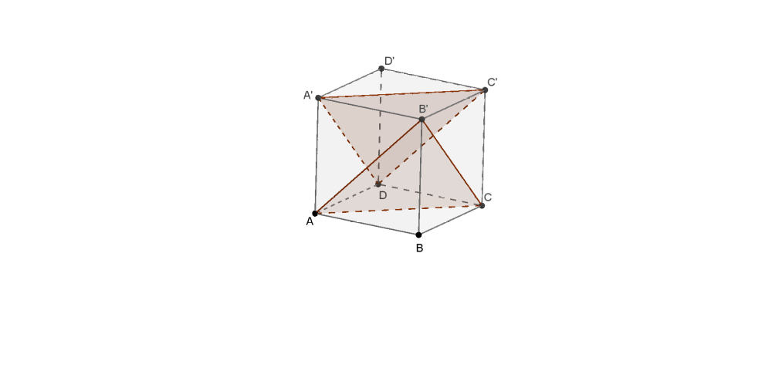
Ta có: góc giữa và là vì đều có góc nhọn.
Câu 24: [HH11.C3.2.BT.a] Cho hình hộp có tất cả các cạnh đều bằng nhau. Trong các mệnh đề sau, mệnh đề nào có thể sai?
A. . B. . C. . D. .
Lời giải
Chọn B
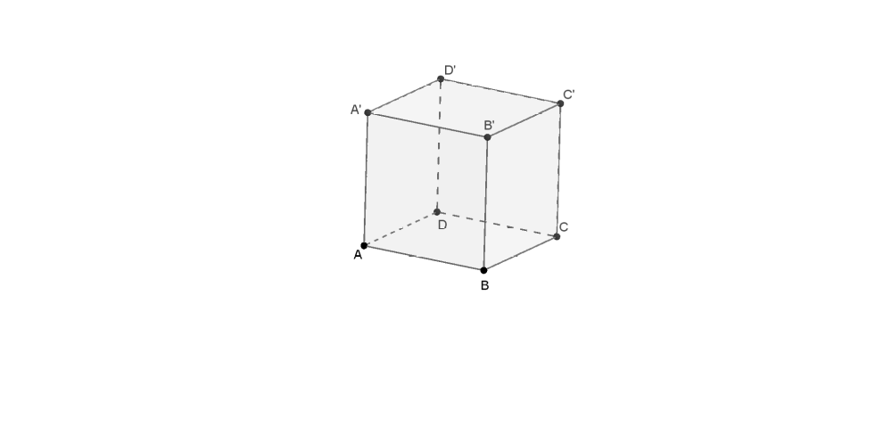
Vì không phải là hình hộp đứng nên B có thể sai.
Câu 647 : [HH11.C3.2.BT.a] Cho hình chóp có tất cả các cạnh đều bằng . Gọi và lần lượt là trung điểm của và . Số đo của góc bằng:
A. . B. . C. . D. .
Lời giải
Chọn C
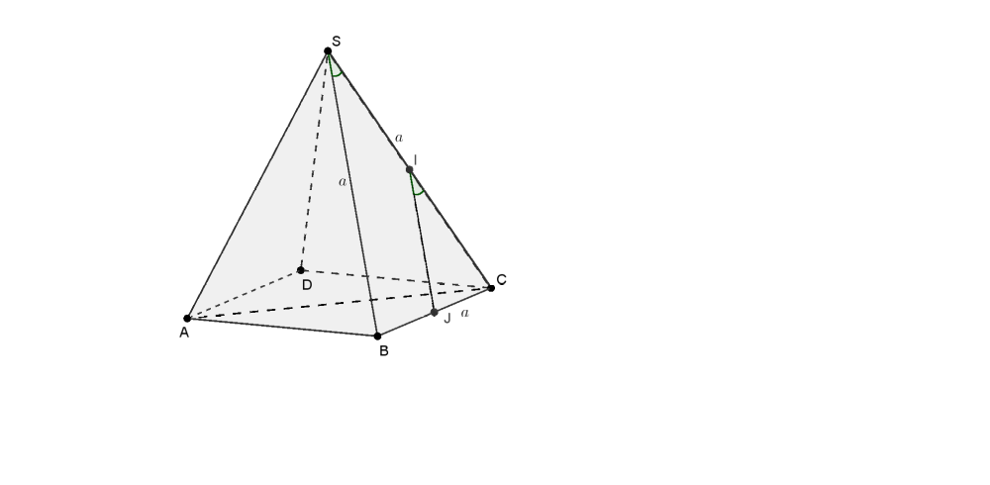
Vì nên (do đều).
Câu 9: [HH11.C3.2.BT.a] Trong không gian cho ba đường thẳng phân biệt , , . Khẳng định nào sau đây đúng?
A. Nếu và cùng vuông góc với thì .
B. Nếu và thì .
C. Nếu góc giữa và bằng góc giữa và thì .
D. Nếu và cùng nằm trong mp thì góc giữa và bằng góc giữa và .
Lời giải
Chọn B
Nếu và cùng vuông góc với thì và hoặc song song hoặc chéo nhau.
C sai do:
Giả sử hai đường thẳng và chéo nhau, ta dựng đường thẳng là đường vuông góc chung của và . Khi đó góc giữa và bằng với góc giữa và và cùng bằng , nhưng hiển nhiên hai đường thẳng và không song song.
D sai do: giả sử vuông góc với , song song với , khi đó góc giữa và bằng , còn góc giữa và bằng .
Do đó B đúng.
Câu 25: [HH11.C3.2.BT.a] Mệnh đề nào sau đây là đúng?
A. Hai đường thẳng cùng vuông góc với một đường thẳng thì song song với nhau.
B. Hai đường thẳng cùng vuông góc với một đường thẳng thì vuông góc với nhau.
C. Một đường thẳng vuông góc với một trong hai đường thẳng vuông góc với nhau thì song song với đường thẳng còn lại.
D. Một đường thẳng vuông góc với một trong hai đường thẳng song song thì vuông góc với đường thẳng còn lại.
Lời giải
Chọn D
Đường thẳng có véc tơ chỉ phương
Đường thẳng có véc tơ chỉ cùng phương
Đường thẳng có véc tơ chỉ phương

